«За одним способным человеком всегда стоят другие способные люди».

Федеральный государственный образовательный стандарт начального общего образования обеспечивает среди прочего «освоение обучающимися технологий командной работы на основе их личного вклада в решение общих задач, осознание ими личной ответственности, объективной оценки своих и командных возможностей».
Кроме того, в оном из пунктов, названного нормативного документа уточняется, что выпускник начальной школы должен овладеть такими универсальными учебными действиями, как общение и совместная деятельность. Одновременно там же, названы значимые для командной работы регулятивные универсальные учебные действия: самоорганизация и самоконтроль.
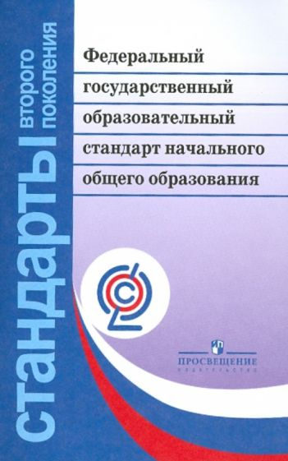

Командная работа – это совокупность личностных качеств и профессиональных навыков нескольких человек. При таком арсенале, где выгодными сторонами коллектива получается свободно жонглировать, можно достичь самых высоких результатов. Именно поэтому эффективное взаимодействие только укрепляет свои позиции.
Командная работа - это вариант обучения в сотрудничестве, связанный с большим разнообразием обучающих структур. Метод основан на технологии сотрудничества, работе в малых группах, парном обучении, проектной деятельности.
Групповая работа — это форма организации учебно-познавательной деятельности на уроке, предполагающая функционирование разных малых групп, работающих как над общими, так и над специфическими заданиями педагога. Такая работа стимулирует согласованное взаимодействие между учащимися, отношения взаимной ответственности и сотрудничества.
Групповые формы работы на уроке способствуют развитию у учащихся критического мышления, развивают самостоятельность и ответственность, способность к сотрудничеству.

Существуют четыре базовых составляющих командной работы:
- Позитивная взаимозависимость.
Группа работает как единое целое, имеет одну цель, достижение которой возможно только совместными усилиями всей команды. Где действует принцип: успех одного означает успех других: дети чувствуют, что они вместе, взаимозависимы. Успех не может быть достигнут без участия каждого.
- Индивидуальная ответственность.
Каждый представитель команды ответственен за достижение цели, каждый должен выступить перед кем-то другим. Обучающиеся чувствуют, что их видят.
- Равное участие.
Необходимо создать условия для равного участия каждого ребёнка: время равное, количество очередей равное. Обучающиеся чувствуют, что у них равный статус.
- Одновременное взаимодействие.
Это ответ на вопрос: какой процент Обучающиеся очевидно взаимодействует одновременно? Дети себя чувствуют вовлечёнными в процесс.
Возможны следующие роли в команде:
- Организатор (распределяет роли, организует работу команды);
- Секретарь (фиксирует все мысли команды, записывает решение);
- Докладчик (спикер) (тот, кто будет высказывать мнение (решение) команды);
- Чтец (читает задание вслух для всей команды);
- Контролер (тайм-менеджер) (следит за временем, поведением в команде).

Методы и приёмы организации
групповой работы
- Работа в парах
- Лестница достижений (Лекция - групповая работа с текстом - индивидуальная самостоятельная работа - подведение итогов работы в группе)
- Учебный турнир (Дифференцированно-групповая работа)
- Черепашки (Предоставление малым группам возможность продвигаться по учебной программе в индивидуальном темпе)
- Башня знаний (Команды исследуют какой-либо вопрос учебной темы с целью подготовки группового доклада и выступления перед всем классом)
- Продолжи (Основан на выполнении заданий разного рода группой «по цепочке»)
- Охота за сокровищами (Обучающийся или группа должны ответить на вопросы, используя ресурсы учебника или другие ресурсы)
- Снежный ком (Работа в группе, которая начинается с решения индивидуального задания)
- Мудрые совы (Обучающимся предлагается самостоятельно проработать содержание текста учебника (индивидуально или в группе)). Затем ученики получают рабочий лист с конкретными вопросами и заданиями с целью обработки содержащейся в тексте информации.
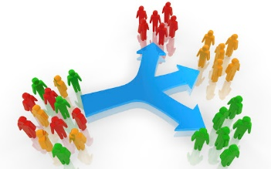
- Метод круглого стола (Предусматривает обсуждение какой-либо проблемы из выбранной предметной области)
- Метод углов
- Зигзаг

Способы формирования группы:
- Группа по желанию
учащиеся сами выбирают тех, с кем они хотели бы работать, т. е. объединяются по взаимному выбору.
- «Случайная» группа
– группа, формируемая по принципу случайности.
- Формирование группы лидером:
Учитель назначает лидера для каждой группы из числа наиболее способных учащихся, а лидер набирает себе группу.
- Группа, сформированная учителем в соответствии с поставленными целями.
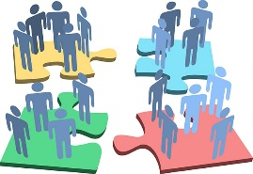
Например, в такую группу можно объединить лидеров или особо успешных учеников с целью либо получения хорошего результата (например, на конкурсе или олимпиаде)

- По теме работы
Группы выполняют задания, отличающиеся по теме работы.
- По уровню сложности задания.
Учащиеся в группах выполняют задания различной степени трудности, которые либо учитель предлагает учащимся, учитывая достигнутый ими уровень усвоения знаний, либо каждый ученик выбирает для себя наиболее оптимальный вариант.

МАОУ СОШ №69 города Тюмени имени Героя Советского Союза Ивана Ивановича Федюнинского

Тьюторские курсы:
Дифференцированный подход в обучении младших школьников в условиях реализации ФГОС НОО

Тема 2. Командная работа как одно из условий обеспечения дифференцированного подхода

Программа тьюторских курсов на 21.03.2024
Время | Тема | Выступающий
15.00 - 15.40 | Теория раскрытия темы: «Командная работа одно из условий обеспечения дифференцированного подхода» | Каликова Н.Н.
15.50-16.30 | Практическая работа по применению приёмов командой работы на уроках в начальной школе | Каликова Н.Н.

2024 г

